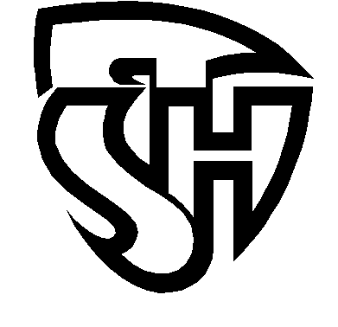

V Praze dne 10. 3. 2020

Ministerstvo zdravotnictví jako správní úřad příslušný podle § 80 odst. 1 písm. g) zákona č. 258/2000 Sb. o ochraně veřejného zdraví ZAKAZUJE s účinností od dnešního dne tj. 10. března 2020 jakékoliv akce s účastí přesahující ve stejný čas 100 osob včetně akcí spolkových. Nařízení je platné od 18:00h až do odvolání tohoto mimořádného opatření.
Na základě tohoto mimořádného opatření NELZE KONAT plánované akce SH ČMS, tj. sportovní soutěže, plesy, poutě a jiné kulturní a podobné spolkové akce.
Celorepublikově se ruší také konání Shromáždění delegátů SDH v jednotlivých okresech do odvolání, VČETNĚ TĚCH, KDE BY BYL předpokládaný počet účastníků menší než 100.
Je nutné počítat s tím, že celý harmonogram okresních Shromáždění delegátů SDH, popřípadě krajských Shromáždění delegátů OSH, může být termínově posunut včetně VI. sjezdu SH ČMS, aby byly podmínky pro všechny stejné.

Mimořádné opatření je vydáno v souvislosti s nepříznivým vývojem epidemiologické situace ve výskytu onemocnění způsobené novým koronavirem.

Za vedení SH ČMS
Jan Slámečka
starosta SH ČMS

DOKUMENT MINISTERSTVA ZDRAVOTNICTVÍ - KE STAŽENÍ ZDE

